Zmiany wprowadzone w wersji „4.19.P”

- Zmiana w edycji i dodawaniu transz. Opcja pozwala na zmianie w podziale transzy na część BGK/Własne. W celu edycji podziału transzy należy dwu krotnie kliknąć na transze.

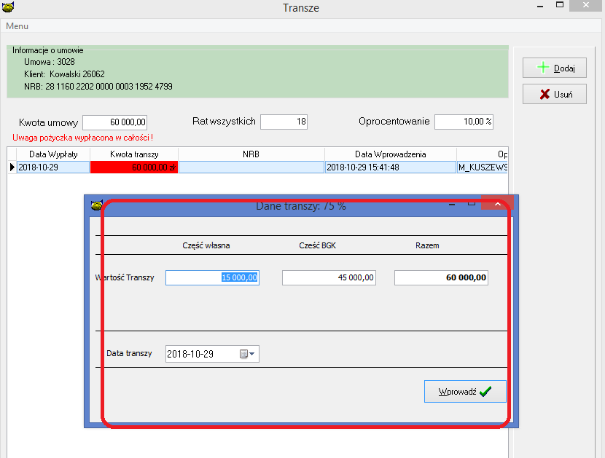
- Zmiana opis pól w opisie zabezpieczenia hipoteki

- oszacowany przez LO -
- oszacowany przez OPS
na:
- oszacowany przez Oficera Pożyczkowego
- oszacowany przez Dział Zatwierdzeń

- Poprawiono raport wypłat, aby uwzględniał wartości zmienione w taszach. Tj wartość kapitału wypłaconego, wartość kapitału do wypłaty.
- Dodano filtr oddziału w raporcie zabezpieczeń
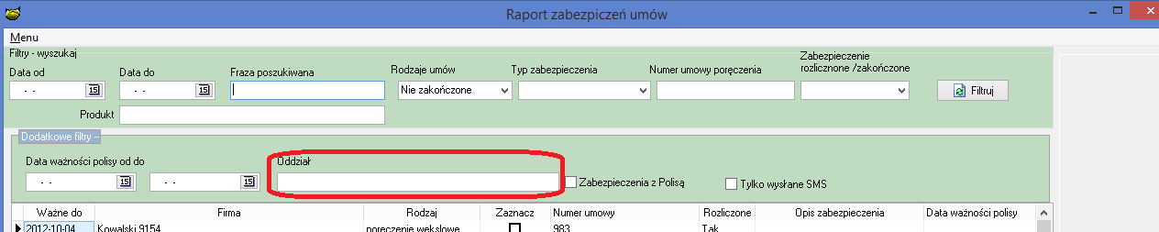

- Rozbudowa raportu spłat JEREMIE
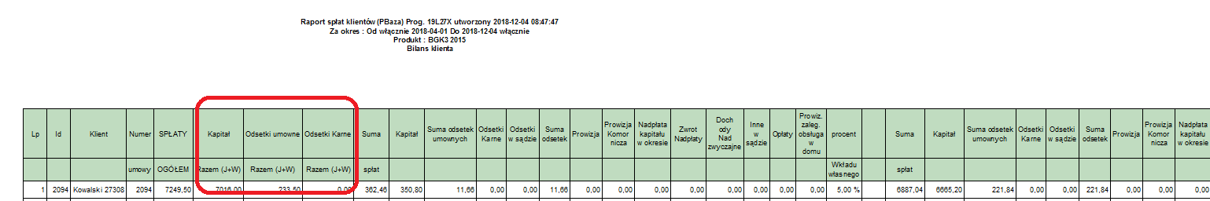

Rozbudowa polega na dodaniu trzech kolumn zawierających
    - Sumę spłaconego kapitału JEREMIE+WŁASNE.
    - Sumę spłaconych odsetek JEREMIE+WŁASNE.
    - Sumę spłaconych odsetek Karnych JEREMIE+WŁASNE.

- Nowa znaczniki opisjąca wartość odsetek karnych naliczonych w miesięcznych okresach. Znaczniki zadziałają prawidłowo w opcji „Umowy info -> Prawy klawisz myszki -> Operacje księgowe -> Drukowanie zbiorczej noty odsetkowej”.
Opis | Znacznik
Odsetki karne za miesiąc Grudzień zeszłego roku | ODSN.GRU.ZR
Odsetki karne za miesiąc styczeń | ODSN.STY
 | ODSN.LUT
 | ODSN.MAR
 | ODSN.KWI
 | ODSN.MAJ
 | ODSN.CZER
 | ODSN.LIP
 | ODSN.SIE
 | ODSN.WRZ
 | ODSN.PAZ
 | ODSN.LIS
 | ODSN.GRU

- Nowa opcja do wysyłki potwierdzenia sald e-mailem, lokalizacja opcji
„Umowy info-> Prawy klawisz myszki -> Wyślij potwierdzenie e-mailem”

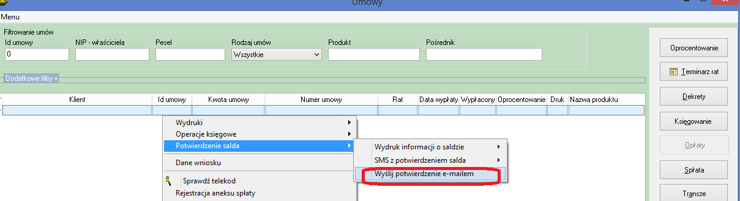

Wzorzec użyty do wysyłki potwierdzenia salda to „INFORMACJA”

System wysyłam e-maile w postaci e-maili, wygląd jak poniżej.
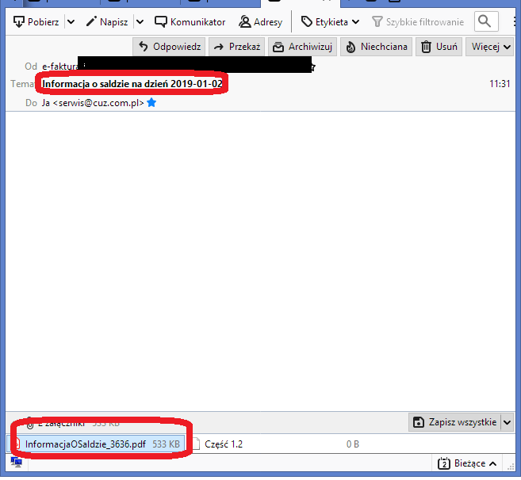

- Realizację prawa dostępu osobie, której dane dotyczą (Artykuł 15. punkt 3 RODO) poprzez generowanie raportu o jej danych osobowych przetwarzanych przez program Pbaza,

Opcja „Klient występuje w…” pozwala na sprawdzenie i wydrukowanie raport gdzie dane osobowe są wykorzystywane.

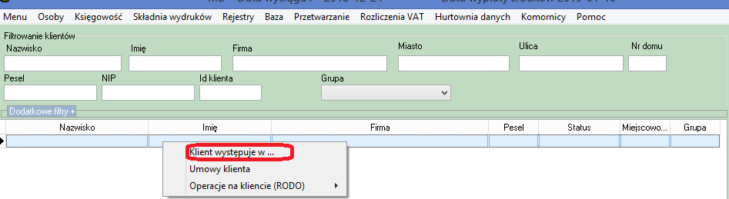

- Dodano informacje co oznacza jaki kolor na raporcie VAT sprzedaż
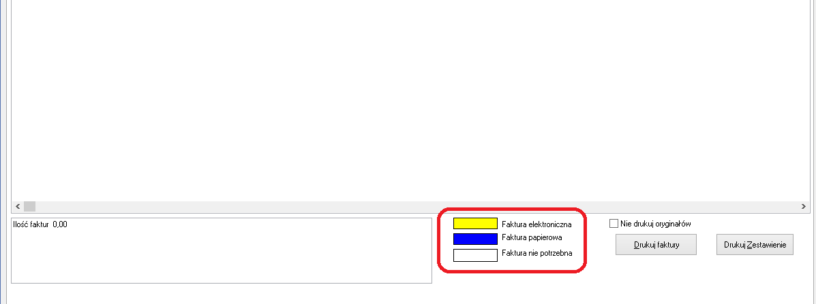
- Dodano możliwość pobrania kursu walut z opcji „Baza->Waluty->Kursy walut”
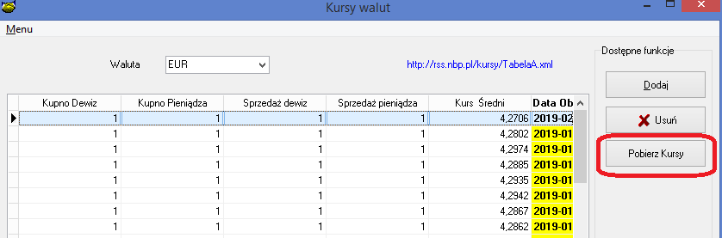
- Zmodyfikowano algorytm pobierania kursu walut, obecnie system będzie pobierał kursy walut od ostatniego kursu walut. Poprzednia wersja pobierała kursu walut za kilka lat wstecz co mogło spowalniać logowanie do systemu szczególnie przy pracy na słabszym łączu.

- Poprawiono eksport danych z hurtownia danych do pliku CSV (problem występował z zawijaniem długich nazw)

- Rozbudowa opcji „Umowa info -> Raport zabezpieczeń„ dodano opcję SMS. Pozwalający na wysłanie informacji SMS w zakresie

- Zabezpieczeń
- Rozliczenia wydatków
- Przypomnienie o zbliżającej się racie

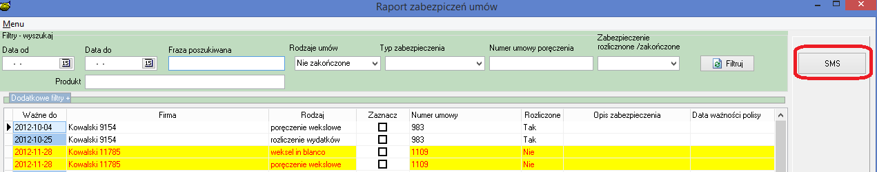

- Dla SMS o zapieczeniach jest dostępny szablon edycyjny o nazwie ZABEZP
- Dla SMS o rozliczeniach jest dostępny szablon edycyjny o nazwie ROZLICZ
Dla zabezpieczeń wysyłany jest SMS gdy ustawione jest przypomnieć o zabezpieczeniu ‘Tak’ zabezpieczenie nie jest rozliczone, okres przypomnieć do jest ustawiony w okresie dzień dzisiejszy + ilość dni zapisane w konfiguracji. Do zabezpieczenia nie wysłano informacji o wysłanym przypomnieniu o końca zabezpieczenia. Status umowy: Aktywna, Wypowiedziana, windykowana
- Przypomnienie o racie, Wysyłanie informacji o zbliżającej się racie treść stała treść” Przypominamy o płatności raty pożyczki w dniu ….
Kwota raty bieżącej: …………..zł.

Warunkiem wysłania informacji o SMS jest, brak wysyłki przypomnienia o racie, rata jest płatna od daty bieżącej do daty bieżącej + ilość dni zapisanej w konfiguracji.

- Dodano możliwość przyjmowania spłat z listy zbiórek poprzez SMS
- Zmieniono sposób pobierania kursów walut z serwera, obecnie do pobrania kursu system będzie wykorzystywał przetwarzanie wielowątkowe. Zmiana ma na celu przyśpieszenie logowania nawet w sytuacji gdy pobieranie kursu serwera się przedłuża.

- Dodano możliwość sprawdzenie czy podmiot jest czynnym płatnikiem VAT
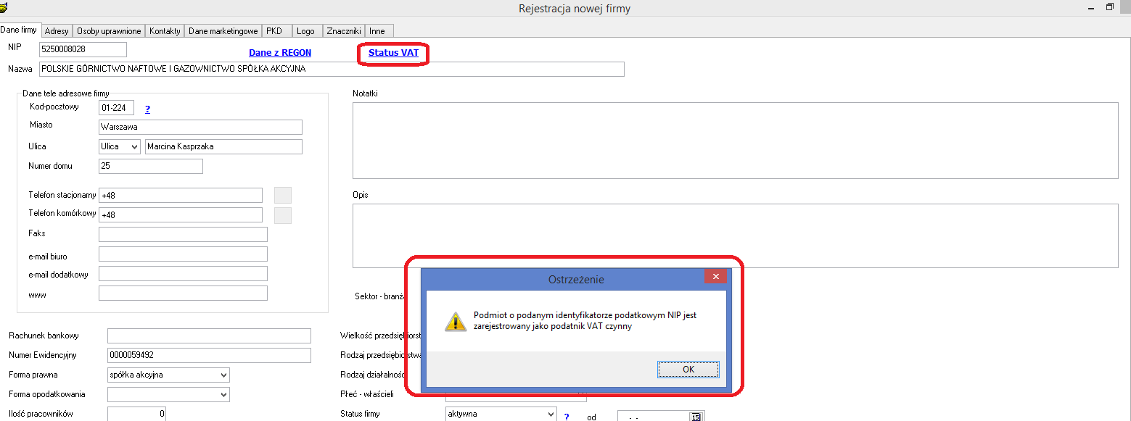

- Dodano możliwość zapisania informacji o projekcie „Baza->Słowniki->Grupy projektów (Produkty)”
Umożliwiono zapis informacji tj.
- Nazwa
- Wartość dofinansowania
- Okres trwania projektu Od Do
- Ilość pożyczek do utworzenia w ramach projektu
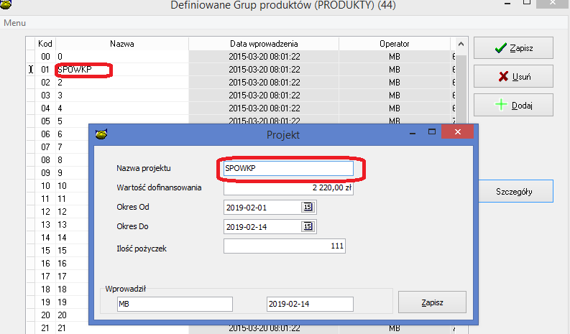

W wersji 4.19P dane są tylko zapisywane, nie są wykorzystywane w dalszej obórce, raportach.

- Zmiana w hurtowni
- Dodano możliwość zaraportowania ostatniej daty i kwoty spłaty kapitałowej
- Przeniesiono wynik raportu na koniec, tak aby szybciej odszukiwać wyników analizy hurtowni danych.
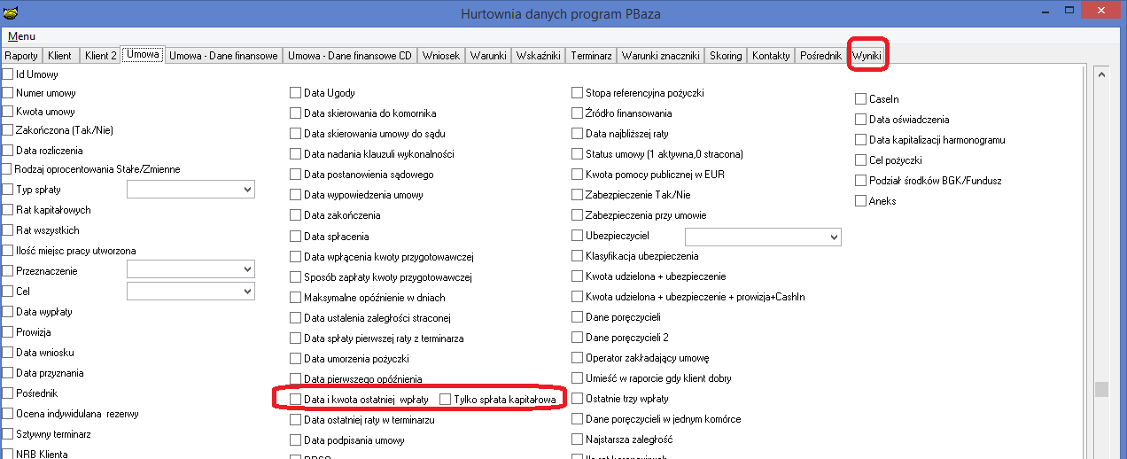

- Rozbudowano hurtownie o możliwość eksportu „Opis zabezpieczeń”

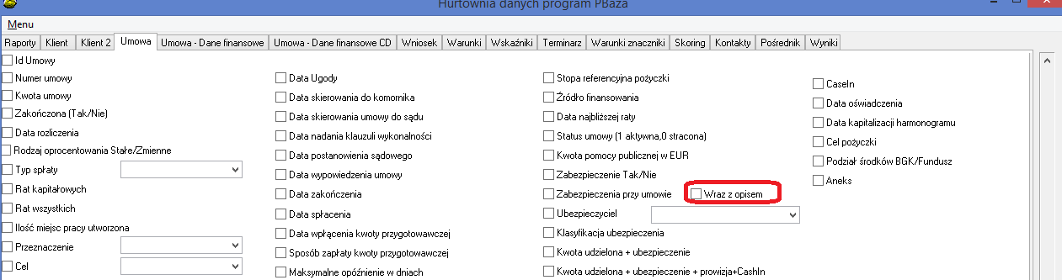
- Przyśpieszono zamknięcie okna ZALEGŁOŚCI.

- Rozbudowanie Raportu „Dane dla sprawozdawczości dla PSFP”
- Dodano kolumnę "Obszar realizacji inwestycji"
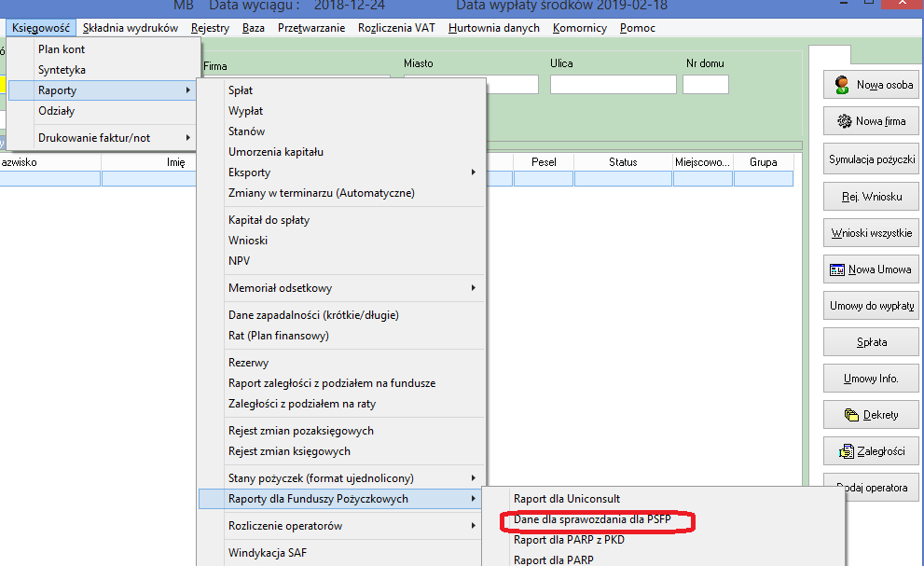

Instalacja
- Wykonać kopię bazy danych
- Uruchomić opcję Baza -> Instalacja wersji
- Zaczytać wzorzec wydruków ZB_NOTA_ODS.fr3 (Uwaga wzorzec nie jest uniwersalny, jeżeli firma chce z niego korzystać musi go przeedytować)
- Zaczytać wzorzec SMS plik „PSALDASMS.SMS” do wysyłki potwierdzeń salda pod nazwą „PSALDASMS”

UWAGA
W przypadku użycia nowego szablonu do wysyłki SMS zawierającego znaczniki należy zawsze wysłać SMS testowego do minimum 4 klientów wysyłanych w jednej wysyłce w celu sprawdzenia poprawności działania szablonu.

